МБОУ «Тоншерминская средняя общеобразовательная школа»
Тетюшского муниципального района Республики Татарстан

Районная конференция юных краеведов «Мое Отечество»
Номинация «История и современность Тетюшского района»

Исследовательская работа
Святой родник моей малой Родины

Автор работы:
Афанасьева Наталия Владимировна,
ученица 9 класса

Руководитель:
Афанасьева Елена Васильевна,
учитель русского языка и литературы

с. Тоншерма
2018
Содержание

Введение………………………………………………………..
Основная часть. Святой источник……………………………
Заключение.
Список литературы.
Приложение.

Введение
Родина – это место, где ты родился, где сделал свои первые шаги, пошел в школу, нашел друзей настоящих и верных. А еще это место, где человек стал Человеком, научился отличать плохое от хорошего, творить добро, любить, где услышал первые добрые слова и песни… Нет дороже места, где ты вырос. Для меня – это село Тоншерма Тетюшского муниципального района Республики Татарстан. Наше село с очень богатой историей. Первое упоминание о нем относится к 1245-1250 годам. Село называется Тоншерма, что в переводе с марийского означает «река с тинным берегом», потому что здесь раньше жили марийцы. Постепенно деревня очувашилась. Старожилы рассказывали, что сначала было здесь 11 жилых дворов. Удобное географическое положение села способствовало росту дворов. Издавна в каждом доме занимались скотоводством и земледелием [].
В своей работе я хотела бы рассказать о святом роднике своего родного села, о его почитании в народе и случаях исцеления.
В толковом словаре русского языка Сергея Ивановича Ожегова слову «родник» дается следующее пояснение: «РОДНИК – водный источник, текущий из глубины земли. Корень этого слова – род. Однокоренные слова: Родина, род, родные…» []
Издавна на Руси, еще до принятия христианства, родники пользовались поклонением и почитанием людей. Это понятно, ведь родники не только давали живительную влагу необходимую для жизни растений, животных и людей, но и, что научно доказано, некоторые источники по своему химическому составу полезны для здоровья людей. Затем родники стали пользоваться поклонением уже со стороны христиан.
Актуальность темы: важность изучения топонимики села Тоншерма Тетюшского района.
Объект исследования: формирование аналитического мышления на основе изучения топонимики села.
Предмет исследования: родник «Память».
Цель: изучить историю названия и происхождения родника.
Задачи:
- С помощью опроса, изучения существующих документов выяснить историю существования и названия родника «Память».
- Выработать навыки выполнения исследовательской работы.
- аналитического мышления на основе изучения топонимики села Вы называете это объектом исследования, а в задачах ничего не указываете.
Практическая значимость работы состоит в возможности использования результатов исследования на уроках окружающего мира, географии, на классных часах, во внеурочное время.

Основная часть
Недалеко от села на берегу реки Тоша расположен родник «Память». Вода в нем хрустальная и очень вкусная. С ним связано несколько поверий: родник обладает свойством «прощать» грехи и исцелять болезни. Легенда гласит, что когда-то в давние времена один человек, страдающий неизлечимой болезнью, увидел сон. Пойдешь, сказали больному в этом сне, в такой-то овраг, найдешь там коровий след с водой и попей ее. Человек так и сделал, и, по легенде, полностью исцелился. Трудно сказать, насколько правдива эта история, но вода в этом роднике, по словам местных жителей, действительно обладает лечебной силой. К нему с верой в его чудодейственные силы приезжают сотни людей со всей округи.
В двухтысячном году у родника был проведен большой праздник в честь 750-летия со дня основания села в каком году? (фото 1, 2, 3). Идея принадлежала бывшему председателю ПСХК «Тоншерма» Хакимову Инсафу Туктагулловичу, хотя сам он родом не из этих мест. До сих пор в нашем селе вспоминают этого человека добрыми словами. Прежде здесь был маленький ключ, куда сельчане приходили за водой. Готовясь к празднику села, решили обустроить и родник, сделать его местным отдыхом сельчан. Красивое место требовало красивого проекта, и таковой был сделан. Разрешение и средства на строительство были получены из регионального экофонда. Пригласили надежную бригаду, которая исполнила проект. За короткое время появился на поляне теремок, сам источник после очистки был одет в фигурный сруб с навесом. Склонились над ним две ольхи, оберегая от непогоды. С благоустройством родника преобразилась вся поляна. Инсаф Туктагуллович говорил: «Пусть сюда приходят молодые и мечтают о своем будущем». Поэтому родник и получил название «Память» (фото 4). Вот так появился вблизи села объект культурного значения.
А родник и сейчас радует людей не только вкусной, но имеющей целебные свойства, водой. Не раз эту воду отправляли в специальные лаборатории и всегда в ней обнаруживали серебро. (данные лабораторий можете привести, а то у вас только слова) Вода из этого родника не портится очень долго. В религиозные праздники верующие на моления часто собираются на этом месте. Здесь они умываются святой водой, набирают и хранят ее дома.

Заключение
В ходе исследования были проведены опросы жителей села, использовались материалы местного школьного музея и Интернет-ресурсы.
На основании вышеизложенного можно сделать следующие выводы:
1. Родники – это не только природное, а и духовное достояние нашего народа.
2. Чудеса исцеления происходят и в наши дни. Приведите примеры об исцелении своих односельчан, их свидетельства.
3. Чтобы вода из святых источников принесла пользу, нужно заботиться о чистоте души, о светлости мыслей и дел.

Топони́мика (от др.-греч. τόπος «место» + ὄνομα «имя») — раздел ономастики, изучающий географические названия (топонимы), их происхождение, смысловое значение, развитие, современное состояние, написание и произношение.
Топонимикой в этой работе, Елена Васильевна, «пахнет» лишь слегка. Название вашего родника не является географическим (вот если бы вы о происхождении названия Тоши написали). Смысл названия понятен всем. Вы написали о истории этого родника насколько её помнят старожилы, о его благоустройстве.
Что касается исцелений, лабораторных исследований, то у вас «сплошная лирика», а исследовательская работа, даже ученическая, предполагает доказательную базу, даты, документы, статистику, достоверные свидетельства, а не общие слова.
Если как-то можете ещё эту работу дополнить…
Обратитесь к Зое Александровне, она же географ.
Для 9 класса работа, конечно, слабенькая.

Список литературы
- Ожегов С.И., Шведова Н.Ю. Толковый словарь русского языка. – М.: ИТИ Технология, 2006.
- Газета «Республика Татарстан» от 7.10.2000 г.
- Материалы школьного музея.
- Интернет-ресурсы. Адреса сайтов, с которых брали информацию

Воспоминания старожилов села:
Афанасьева Анастасия Ивановна, 1939 года рождения.
Долгова Анастасия Матвеевна, 1938 года рождения.

Приложение
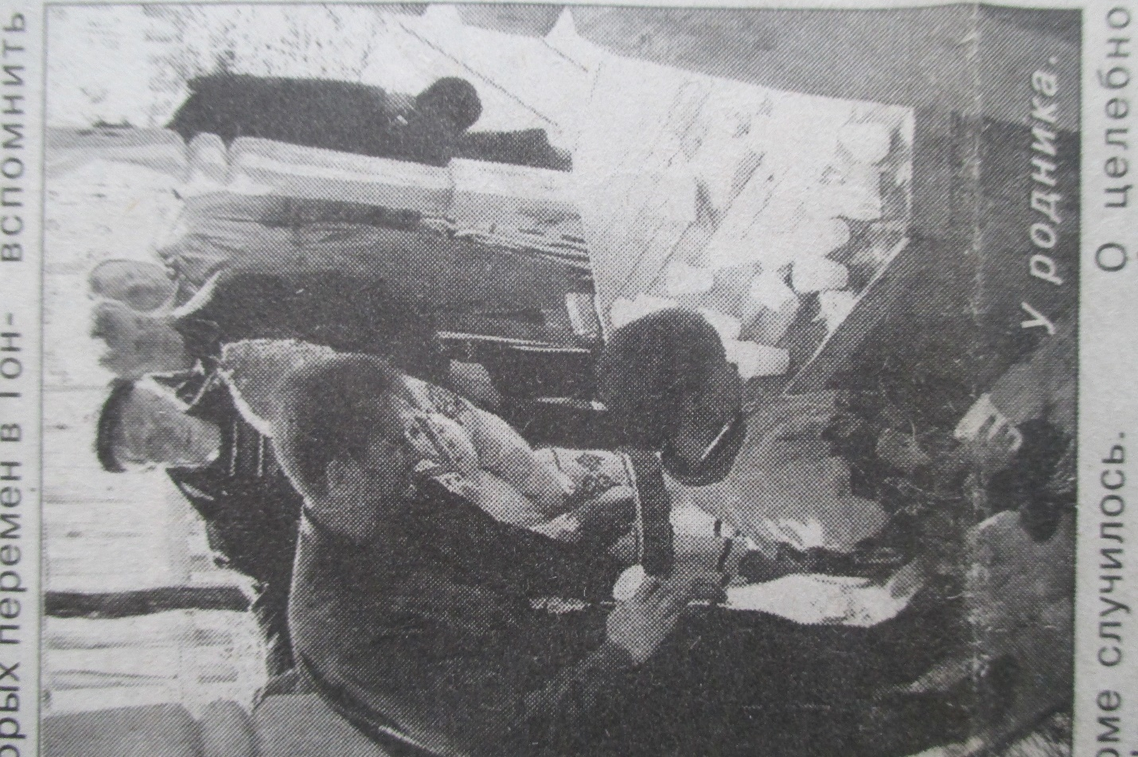
Фото 1. У благоустроенного родника.

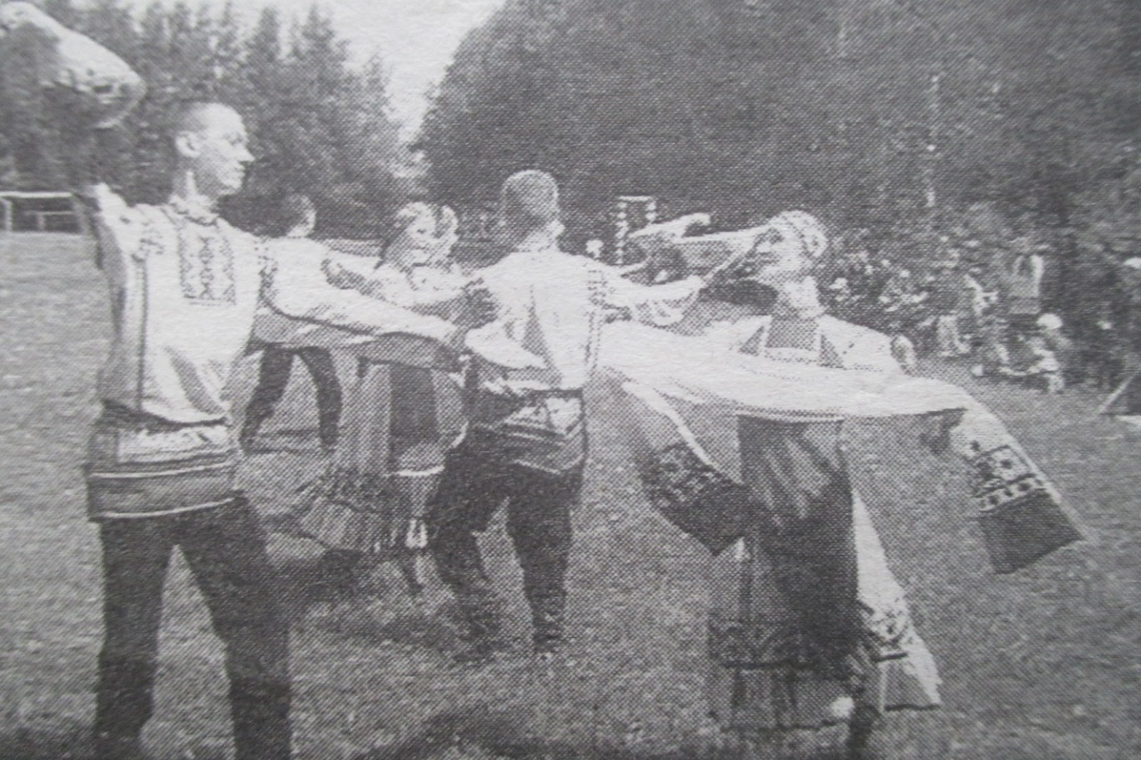
Фото 2. Праздник с танцами и песнями

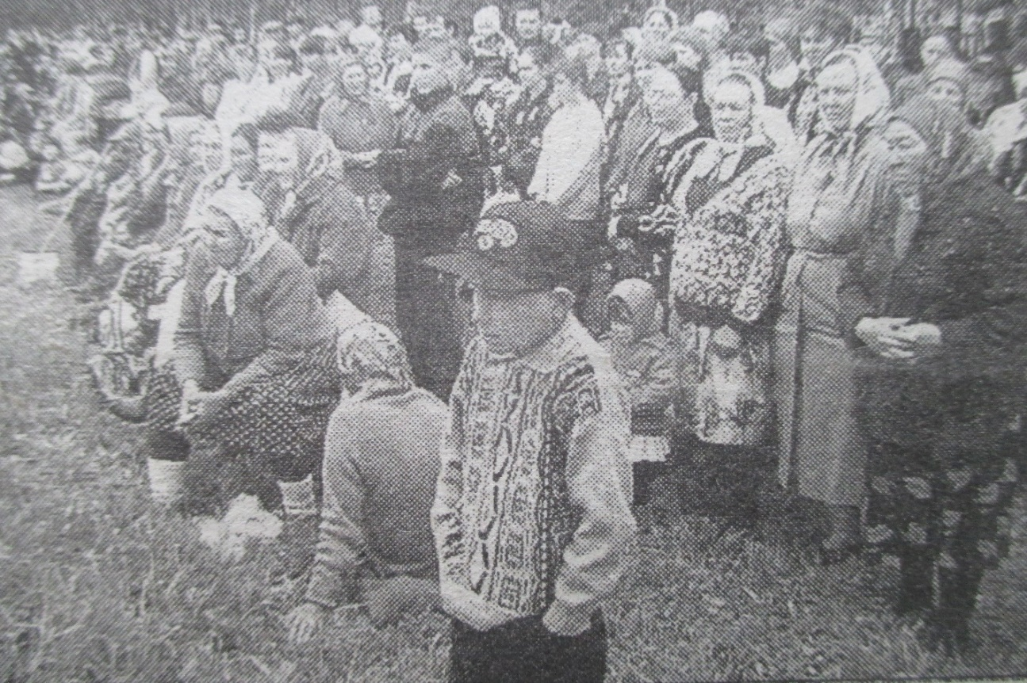
Фото 3. Весь собрался народ от мала до велика.

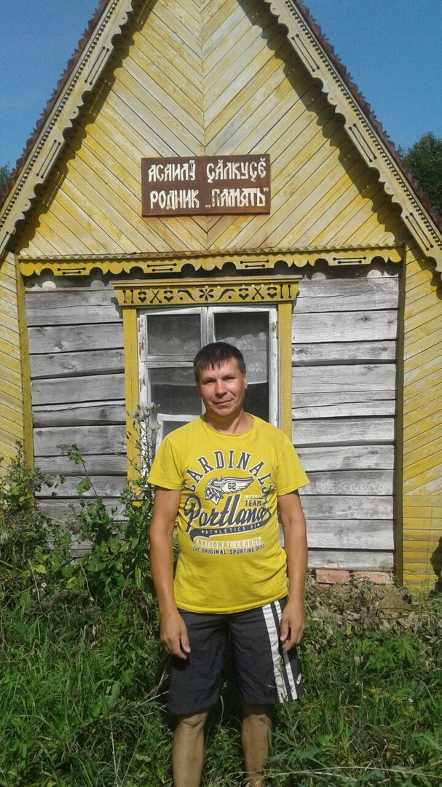

Фото 4. «Родные места». Односельчанин Урмаев Юрий Леонидович, ныне проживающий в Самарской области.

